

Manuale dell'Utente
Version 4.0

© 2009 Logical Objects snc, via Bonasi 2/A – 41012 Carpi Italy. All rights reserved.
http://www.logicalobjects.com

This document is subject to change without notice.

License
This work is licensed under a GNU Free Documentation License 1.2.
http://www.gnu.org/licenses/fdl-1.2.txt

Disclaimer
Documentation is provided 'AS IS' and all express or implied conditions, representations and warranties, including any implied warranty of merchantability, fitness for a particular purpose or on-infringement, are disclaimed, except to the extent that such disclaimers are held to be legally invalid.

Contenuti
1 Informazioni generali 4
1.1 Visione generale 4
1.2 Contatti 4
1.3 Organizzazione del manuale 4
1.4 Acronimi ed abbreviazioni 4
2 Primo accesso 5
2.1 Login 5
2.2 Pagina Principale 6
2.3 Gestione dei documenti 6
2.4 Ricerca veloce dei documenti 8
2.5 Cancellazione di una cartella 9
2.6 Uscita dal programma 9
3 Amministrazione 10
3.1 Utenti 10
3.2 Creazione di un nuovo utente 10
3.2.1 Modifica di un utente 11
3.3 Gruppi 11
3.3.1 Creazione di un nuovo gruppo 12
3.3.2 Modifica di un gruppo esistente 12
3.4 Caselle di posta 13
3.4.1 Configurazione delle caselle 13
3.5 Cartelle remote (solo edizione Enterprise) 15
3.5.1 Configurazione delle cartelle remote 15
3.6 Operazioni Pianificate 16
3.6.1 Lista delle operazioni pianificate 16
3.6.2 Pianificazione 17
3.6.3 Stato di avanzamento e log 19
4 Documenti 19
4.1 Cartelle 19
4.2 Inserimento di un nuovo documento 20
4.3 Modifica di un documento 21
4.4 Impostazione dei permessi 22
5 Dati Personali 23
5.1 Cambiare la password 23
5.2 Modifica dei dati anagrafici 23
5.3 Inviare e ricevere Messaggi 23
5.3.1 Invio di un messaggio 23
5.3.2 Lettura dei messaggi ricevuti 24

Informazioni generali
LogicalDOC è un sistema per l'archiviazione documentale facile da usare e pensato per essere inserito in qualunque rete aziendale. Esso rappresenta la soluzione ideale per il salvataggio, la condivisione e la ricerca di documenti elettronici di qualunque natura. Questo manuale è dedicato proprio all'utilizzo dell'applicazione da parte del personale preposto alla gestione o all'utilizzo dell'archivio documentale.

Visione generale
LogicalDOC è un sistema per l'archiviazione di documenti integralmente web-based.
Da ogni postazione di rete è possibile utilizzare il programma usando semplicemente il browser senza bisogno di installare software aggiuntivo.

Le funzioni messe a disposizione dal sistema gestionale includono:
- Memorizzazione ed organizzazione dei documenti in cartelle
- Indicizzazione full-text di documenti in formati da ufficio (PDF, Word ....)
- Modifica e Cancellazione di documenti già inseriti
- Cancellazione di cartelle già inserite
- Archiviazione di e-mail da caselle remote
- Gestione di utenti e privilegi di accesso
- Versionamento dei documenti dopo ogni modifica

Questo programma, una volta configurato ed installato su un server collegato alla rete, consente l'accesso all'archivio documentale.

Contatti
E-mail per supporto: support@logicaldoc.it
Segnalazione errori e feature requests: http://www.logicaldoc.info/mantis

Organizzazione del manuale
Questo manuale è ripartito in 2 sezioni: la prima, comprendente i capitoli 1, 2, 3, fornisce una generale descrizione del sistema e una guida veloce per l'accesso, mentre la seconda parte raccoglie vari capitoli ciascuno dedicato all'uso di una particolare area gestionale.

Acronimi ed abbreviazioni
DMS – Document Management System
Programma che mantiene e rende accessibili i documenti elettronici costituenti una base documentale.

Primo accesso
LogicalDOC è un applicativo web architettato per essere di semplice utilizzo, la sua guida in linea consente di acquisire dimestichezza con le principali funzioni in brevissimo tempo. Questo capitolo tuttavia vuole essere una breve introduzione all'uso dello strumento guidando l'utente dall'ingresso nel sistema fino alla conclusione di una generica sessione di lavoro.

Login
Per entrare nell'applicazione(cioè eseguire l'operazione di login nel sistema) occorre essere in possesso delle proprie credenziali di accesso: username e password. Una volta in possesso di tali informazioni è possibile accedere alla pagina di ingresso dell'applicativo puntando il browser all'indirizzo su cui è stato installato il programma, ad esempio http://localhost:8080.

La maschera di login chiede la username, la password, ed opzionalmente una lingua diversa da quella prevista per l'utente. Inserite quindi le informazioni di cui siete in possesso e confermate premendo il pulsante “Login”.
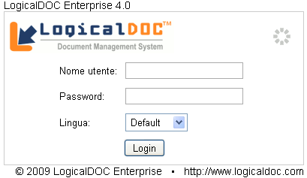Figura 1: Maschera di login
Se l'autenticazione ha avuto successo sarete portati alla pagina principale dell'applicazione, in caso contrario verrà mostrato un messaggio di login fallita e verrà ripresentata la medesima maschera per il reinserimento dei parametri corretti.

NOTA: Ogni utente del sistema dovrebbe conservare gelosamente la propria password di accesso e dovrebbe preoccuparsi di cambiarla periodicamente ogni 6 mesi senza comunicarla a nessuno. La comunicazione della password ad altre persone compromette la sicurezza del sistema.

Pagina Principale
Nell'area principale della pagina sono collocati alcuni controlli grafici: messaggio di benvenuto, notifica di eventuali messaggi da altri utenti(le funzioni di messaggistica verranno descritte nel paragrafo 5.3), l'elenco degli ultimi documenti acceduti, quello dei documenti scaricati, il tag cloud(che contiene le parole chiave più usate).
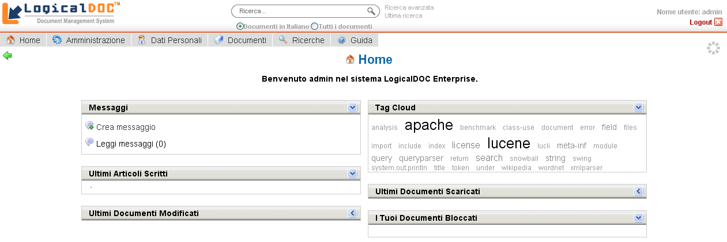Figura 2: Schermata di ingresso
In alto è collocato il menù di sistema che consente di accedere alle principali aree del programma. Al di sopra del menù, è presente la casella di testo per la ricerca dei documenti sulla base del contenuto.

Gestione dei documenti
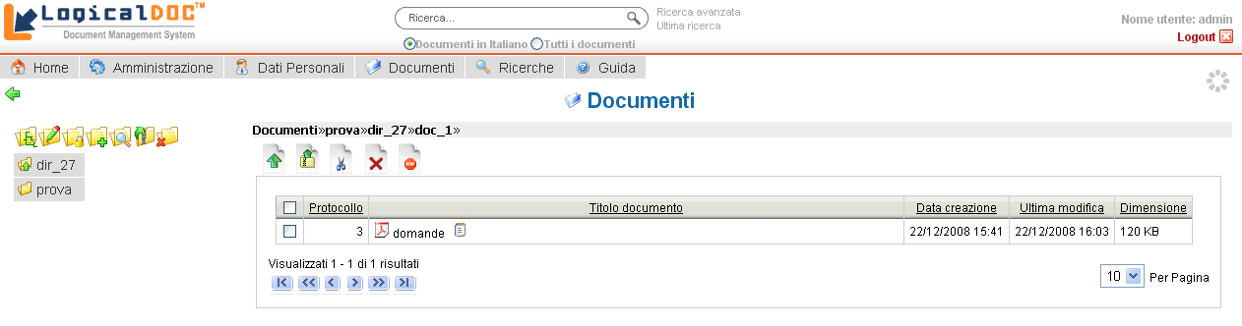Figura 3: Documenti e cartelle
Cliccate su Documenti, quarta voce del menù di sistema. La parte centrale ora viene occupata dall'elenco dei documenti, questi ultimi sono organizzati in cartelle e sotto-cartelle in modo simile a quanto avviene in un normale disco per PC.
La navigazione all'interno delle cartelle avviene semplicemente cliccando sul nome della cartella nell'elenco delle cartelle posto sulla sinistra.
Ora cliccate sulla cartella 'Documenti' e poi sull'icona collocata nella parte superiore del pannello contenente l'elenco delle cartelle.
Per quanto riguarda il nome della cartella, inserite “prova” e premendo sul pulsante Salva, un messaggio vi avviserà che la nuova cartella è stata creata.
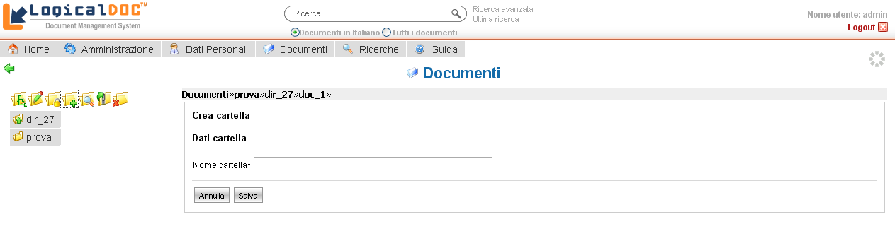Figura 4: Creazione di una cartella
Ora dovreste vedere la presenza della nuova cartella. Cliccate sul suo nome così da entrare nella cartella medesima ora vuota e notate che nella parte
superiore dell'area principale viene sempre mantenuta traccia del percorso all'interno della struttura a cartelle.


A questo punto andate ad inserire un nuovo documento; per farlo posizionate il cursore al di sopra dell'elenco dei documenti e cliccate sull'icona .
Inizialmente viene richiesto di specificare il file da caricare e la lingua con cui è stato scritto il documento.
Per specificare il file basta premere sul tasto 'Sfoglia...', selezionare un file sul proprio PC e poi premere il pulsante 'Upload'. Una progress-bar vi indicherà lo stato della procedura di caricamento.
La specifica della lingua avviene mediante l'opportuna tendina ed è importante poiché incide sul motore di indicizzazione del contenuto testuale del documento. Inoltre sono presenti due checkbox: la prima per richiedere a
LogicalDOC di estrarre subito i tag del documento; la seconda per richiedere l'immediata indicizzazione del documento.
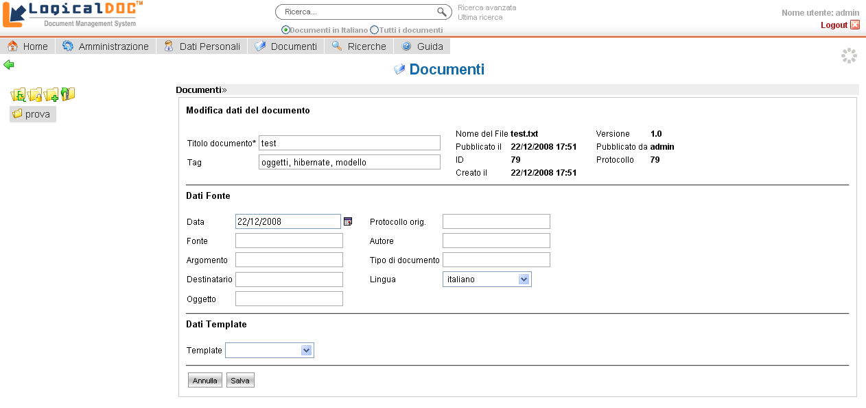Figura 5: Maschera di modifica di un documento
Dopo che il documento è stato caricato, potete passare alla fase successiva selezionando il pulsante 'Successivo >>>'. Alcune informazioni vengono estratte, e viene visualizzata la maschera di modifica del documento per una verifica finale. In questa fase è possibile modificare i vari parametri descrittivi del documento compresi i gruppi di appartenenza, ma solo se l'utente ha i relativi permessi di modifica. Il parametro maggiormente importante è costituito dalla specifica delle parole chiave(che devono essere separate da virgola) poiché queste potranno essere usate in seguito per le ricerche.
Premendo su Salva il documento verrà definitivamente creato e il suo contenuto indicizzato. Immediatamente dopo la creazione tornerete alla cartella di prova precedentemente creata e potrete notare che ora contiene il documento appena inserito. Cliccate sul documento per scaricarlo.
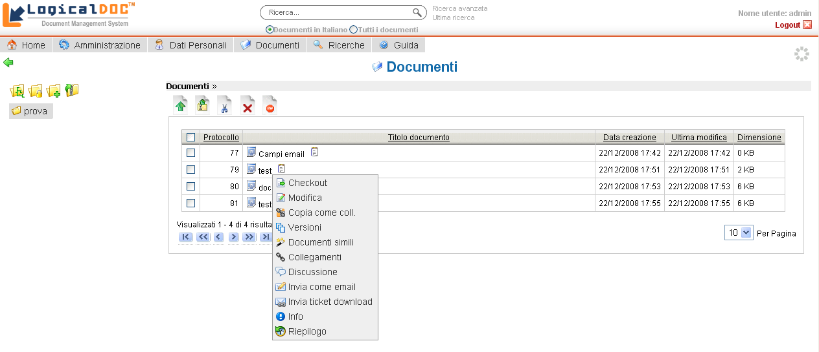Figura 6: Apertura di un menù contestuale
Cliccando col tasto destro sul nome del documento, compare il menu contestuale. Il menù contestuale consente l'accesso alle principali funzioni di gestione del singolo documento quali ad esempio il checkout o la modifica.

Nota: occorre prestare sempre molta attenzione alla cancellazione di documenti e cartelle giacché l'eliminazione non è un processo reversibile e i dati verranno persi per sempre. Tuttavia si consiglia di effettuare periodiche cancellazioni di quei documenti che non servono più e che pertanto appesantiscono il sistema inutilmente.

Ricerca veloce dei documenti
Se ricordate alcuni vocaboli presenti nel testo del documento che avete inserito sceglietene uno e scrivetelo nella casella di ricerca nella parte superiore della pagina. Premendo sull'icona viene eseguita la ricerca per la parola inserita.

Il risultato è un elenco di documenti ordinati per punteggio decrescente. Il punteggio è dato dalla pertinenza del testo in relazione all'espressione di ricerca. Dall'elenco dovreste essere in grado di individuare anche il documento che avete inserito.
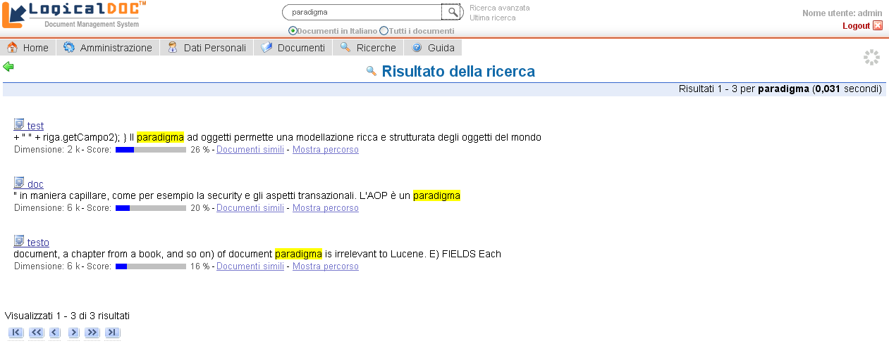Figura 7: Risultato della ricerca

Cancellazione di una cartella
Ora, per acquisire dimestichezza con l'operazione di cancellazione, è possibile procedere con l'eliminazione della cartella di prova precedentemente creata. In generale, una cartella viene cancellata solo se l'utente corrente possiede i permessi di cancellazione sulla cartella stessa, sulle eventuali sottocartelle e sui documenti in esse presenti.
Posizionatevi quindi sulla cartella di prova e poi cliccate sull'icona posta sopra all'albero delle cartelle.

Uscita dal programma
Una volta terminata la sessione di utilizzo del programma bisogna cliccare sul link Logout posto in alto a destra. Premendo su questo link numerose risorse allocate per la sessione corrente vengono rilasciate e rese disponibili per altri utenti. Chiudendo semplicemente il browser, la sessione rimane aperta fino allo scadere del timeout impegnando inutilmente risorse.

Amministrazione
In questo capitolo verranno introdotte le principali funzioni di amministrazione dell'applicativo. In realtà l'amministrazione di LogicalDOC è piuttosto semplificata e in genere viene usata prevalentemente per impostare utenti e gruppi.

Utenti
Accedendo all'amministrazione mediante l'omonimo menù, è possibile cliccare sulla gestione degli utenti(sotto-menù 'Utente').
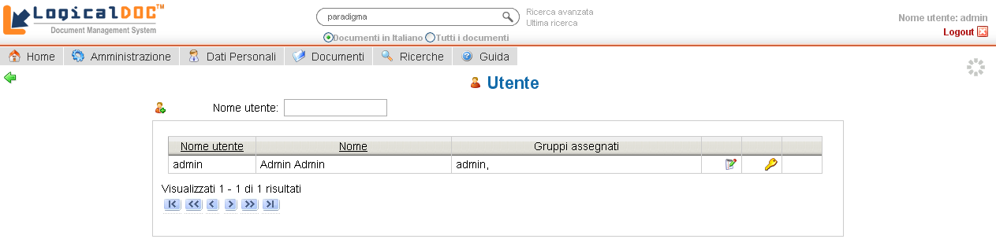Figura 8: Amministrazione degli utenti
Una volta selezionato il menù 'Utente' viene visualizzato l'elenco degli utenti correntemente caricati nel sistema. Il sistema consente di ricercare e filtrare uno specifico utente attraverso la textbox “Nome Utente”; vengono così visualizzati solo gli utenti contenenti nel loro nome le lettere digitate.

Creazione di un nuovo utente
Selezionando l'icona posta in alto a sinistra prima dell'elenco degli utenti, verrà mostrata la maschera di inserimento di un nuovo utente. La maschera di inserimento contiene tutti i dati descrittivi di un certo utente. Alcuni dati sono obbligatori ed in particolare:
- nome utente
- nome
- cognome
- lingua
- e-mail
- gruppi di appartenenza

Ogni utente può appartenere ad uno o più gruppi, i criteri di sicurezza sono sempre espressi in relazione ai gruppi e mai ai singoli utenti. Per assegnare un utente ad un gruppo è necessario spostare tale gruppo dall' elenco dei gruppi disponibili all' elenco dei gruppi assegnati mediante l'apposito pulsante “>>”. Nel caso sia stato spostato erroneamente un gruppo, è possibile riportare tale gruppo nell' elenco di quelli disponibili con il pulsante “<<”. Per selezionare più gruppi tenere premuto il tasto SHIFT mentre con il mouse si cliccano i gruppi.
Quando viene cliccato il pulsante “Salva”, se tutti i campi obbligatori sono stati correttamente definiti e se sono stati impostati i parametri di configurazione di SMTP (menù “Amministrazione”), l'utente viene creato, viene inserito nel database e riceve nella sua casella di posta elettronica una e-mail di benvenuto in LogicalDOC contenente lo username definito dall' utente e la password creata del sistema. Tale password potrà essere modificata dall'utente attraverso la pagina di “Cambia password” (menù “Dati personali”)
e dall' Amministratore cliccando l'icona relativa all'utente nella pagina di elenco degli utenti presenti nel sistema.

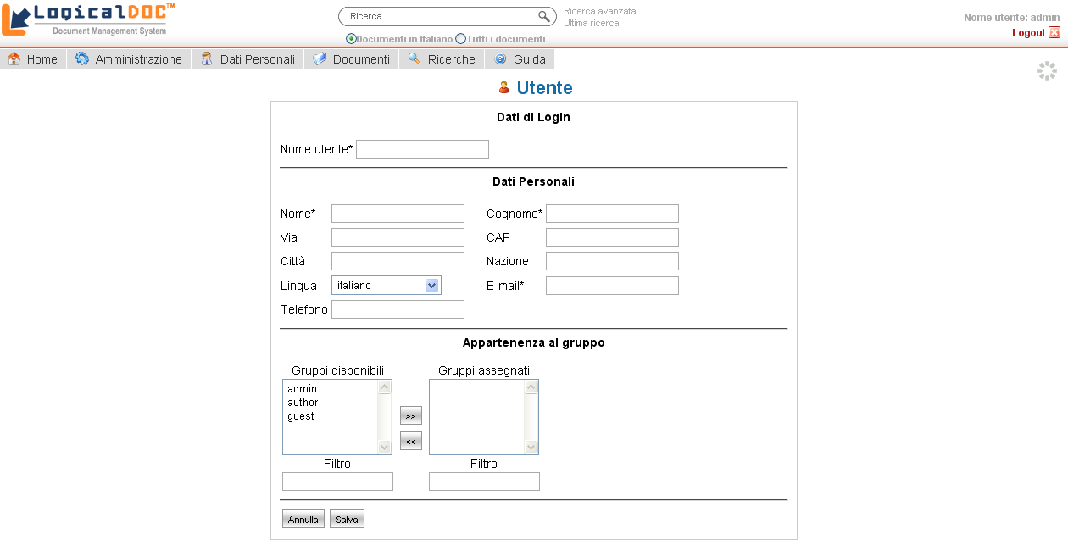Figura 9: Maschera di inserimento nuovo Utente
Nota: Il modello di sicurezza implementato da LogicalDOC consente di esprimere politiche di sicurezza in merito alla visibilità o meno dei documenti e di altre aree dell'applicazione. Questi criteri di sicurezza sono espressi unicamente in relazione ai gruppi, cosicché ciascun utente eredita i privilegi di accesso assegnati ai gruppi di cui egli fa parte.

Modifica di un utente
Ciascun elemento dell'elenco degli utenti possiede fino a tre icone con le quali è possibile procedere alla modifica, al cambio password o alla cancellazione.
Cliccando sull'icona viene visualizzata la stessa maschera descritta per l'inserimento: l'unica differenza consiste nel fatto che in questo caso viene effettuata un'operazione di modifica invece che di inserimento.
L'icona serve per cambiare la password all'utente.
Come ovvio, un click sull'icona determina l'eliminazione dell'utente.

Gruppi
Accedendo all'amministrazione, è possibile cliccare sulla gestione dei gruppi.
Come di consueto l'amministrazione dei gruppi parte dall'elenco dei gruppi correntemente caricati.
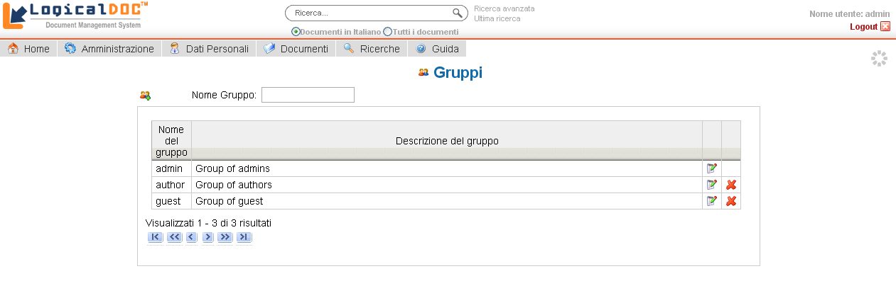Figura 10: Amministrazione dei gruppi

Creazione di un nuovo gruppo
Similmente a quanto visto per gli utenti, cliccando su è possibile creare un nuovo gruppo compilando i campi presenti nella maschera di inserimento e confermando con il pulsante Salva. Per creare un nuovo gruppo è necessario specificare un nome, una descrizione e un gruppo di appartenenza. Tutti i permessi già assegnati a quest'ultimo verranno ereditati anche dal nuovo gruppo.
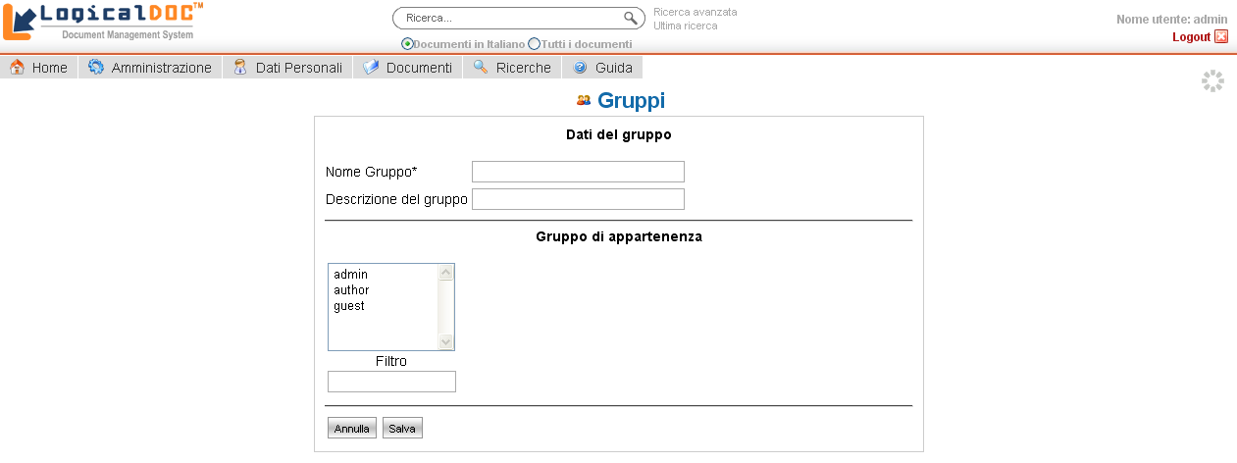Figura 11: Creazione di un nuovo gruppo

Modifica di un gruppo esistente
Per la modifica dei gruppi vale quanto detto per gli utenti: della lista dei gruppi è possibile intervenire su un qualunque elemento dell'elenco utilizzando l'icona
Nelle pagine di inserimento e di modifica di un documento (paragrafi 4.2 e 4.3) si consente all'utente di specificare o modificare alcuni campi ad esso relativi. Nella pagina di modifica di un gruppo, è possibile impostare le preferenze su tali campi nelle due fasi di inserimento e di modifica di un documento:
- Nascosto: il campo non viene visualizzato dagli utenti appartenenti al gruppo.
- Sola lettura: il valore del campo non può essere modificato dagli utenti appartenenti al gruppo.
- Obbligatorio: il campo deve essere valorizzato per il corretto completamento della procedura di salvataggio.

In particolare, il campo “Protocollo” è impostato in “Sola lettura” sia in fase di inserimento che in fase di modifica.

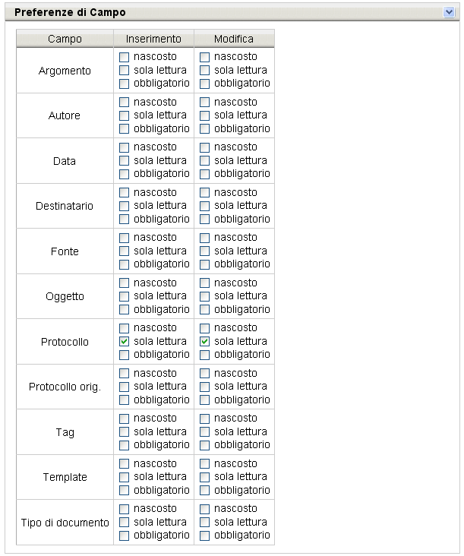Figura 12: Impostazione delle preferenze sui campi di un documento

Nota: In LogicalDOC il gruppo è un elemento strutturale che serve per assegnare privilegi di accesso. Utilizzate i gruppi al solo fine di agevolare la definizione dei privilegi e non per realizzare semplici raggruppamenti di utenti. Di serie sono già presenti i tre gruppi: admin, author e guest. Introducete nuovi gruppi solo se realmente necessario.

Template
In LogicalDOC è possibile definire vari modelli di documenti. Ognuno di essi ha un nome, una descrizione e uno o più attributi. Quando viene inserito o modificato un documento è possibile assegnargli un modello e specificare i valori dei relativi attributi. In LogicalDOC è definito di default il template “email” con tre attributi: “from” per definire il mittente, “to” per il destinatario e “subject” per il soggetto della e-mail.

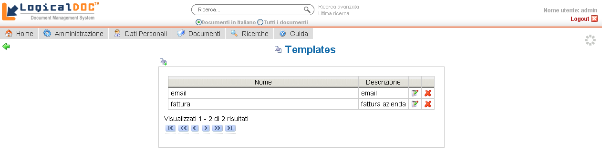Figura 13: Template

Per creare un nuovo template premete sull'icona :

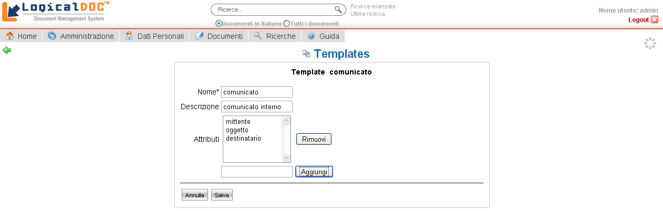
Figura 14: Creazione di un nuovo template

Sicurezza sui menù
In LogicalDOC è possibile definire le politiche di sicurezza sui singoli menù. Infatti si possono definire quali entità (utenti e gruppi) possono vedere un determinato menù. Cliccando sul pulsante “Sfoglia...” viene visualizzata una finestra che mostra, secondo una disposizione ad albero, tutti i menù presenti in LogicalDOC. Dopo aver selezionato il menù desiderato e aver premuto “OK”, verranno visualizzate le entità che possono visualizzare tale menù. Analogamente a quanto visto nella pagina di inserimento di un nuovo utente, è possibile spostare un'entità dall'elenco di quelle disponibili all'elenco di quelle assegnate mediante l'apposito pulsante “>>”. Nel caso sia stato spostato erroneamente un'entità, è possibile riportare tale entità nell'elenco di quelle disponibili con il pulsante “<<”. Per selezionare più entità tenere premuto il tasto SHIFT mentre con il mouse si cliccano le entità.

Caselle di posta
LogicalDOC è in grado di archiviare e-mail e relativi attachment da caselle di posta remote. E' possibile configurare un certo numero di caselle ed ottenere che periodicamente queste vengano ispezionate dal sistema alla ricerca di nuovi messaggi da inserire nell'archivio come documenti.

Configurazione delle caselle
Accedete dall'amministrazione alla sezione E-Mails. In questa sezione selezionando il sotto-menù “E-Mail accounts” viene visualizzato l'elenco delle caselle attualmente impostate.
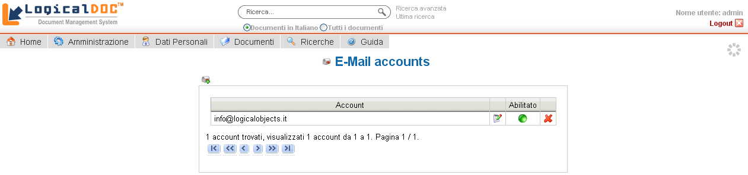Figura 15: Caselle di posta
Per creare il collegamento ad una nuova casella premete sull'icona

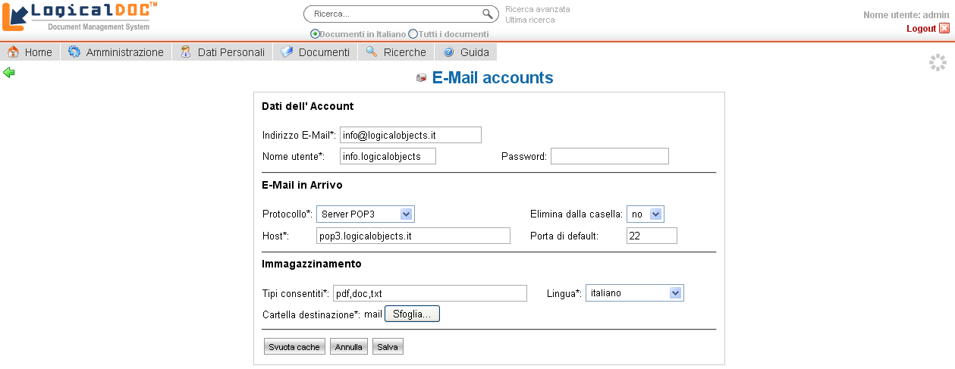Figura 16: Maschera di impostazione account di posta
La maschera di inserimento dell'account di posta consente di impostare i normali parametri richiesti per il collegamento ad una casella POP3.
La sezione “Immagazzinamento” raccoglie tutte le informazioni necessarie al trattamento dei messaggi in relazione all'archivio documentale ed in particolare:
- Tipi consentiti contiene un elenco di estensioni separate da virgola che definisce i soli tipi di attachment che possono essere scaricati
- Lingua imposta la lingua con cui vengono analizzati i testi dei messaggi
- Cartella destinazione è la cartella in cui i messaggi ed i relativi attachment verranno salvati come documenti.

I nuovi messaggi che arrivano nella casella di posta verranno scaricati e salvati come documenti nella cartella impostata. Lo stesso trattamento è riservato agli attachment che però verranno archiviati come documenti figli del documento principale che contiene il corpo del messaggio di posta. Selezionando, quindi, il documento principale con il tasto destro, sarà possibile visualizzare i relativi attachment nella pagina “Collegamenti”.
Cliccando sul pulsante “Svuota cache” è possibile riscaricare tutte le e-mail presenti nella casella di posta.

Nota: Le sole caselle di posta abilitate verranno ispezionate ad intervalli di tempo regolari da un processo in background.

Cartelle remote (solo edizione Enterprise)
Quando LogicalDOC viene installato all'interno di una rete costituita anche da altri computer che condividono cartelle, è possibile importare automaticamente tutti i documenti condivisi mediante la funzione “Cartelle remote”.
Questa caratteristica di LogicalDOC funziona con tutte le normali condivisioni Windows ed anche con le condivisioni SAMBA che è possibile configurare sui sistemi UNIX/Linux.

Configurazione delle cartelle remote
Accedete dall'amministrazione alla sezione “Cartelle remote”. In questa sezione viene visualizzato l'elenco delle cartelle remote attualmente impostate.
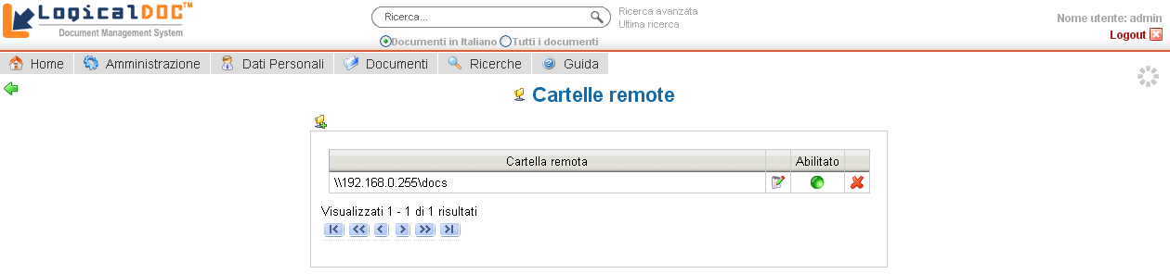
Figura 17: Elenco delle cartelle remote

Ogni elemento riporta l'indirizzo della condivisione e i controlli che servono per modificare il dato.
Con l'icona si possono editare tutte le informazioni, con si può cambiare lo stato in attivo/disattivo e ovviamente con è possibile cancellare la condivisione.
In alto sulla sinistra è predisposta un'icona per l'inserimento di nuove cartelle, cliccando su tale icona viene mostrata la scheda di inserimento/modifica.
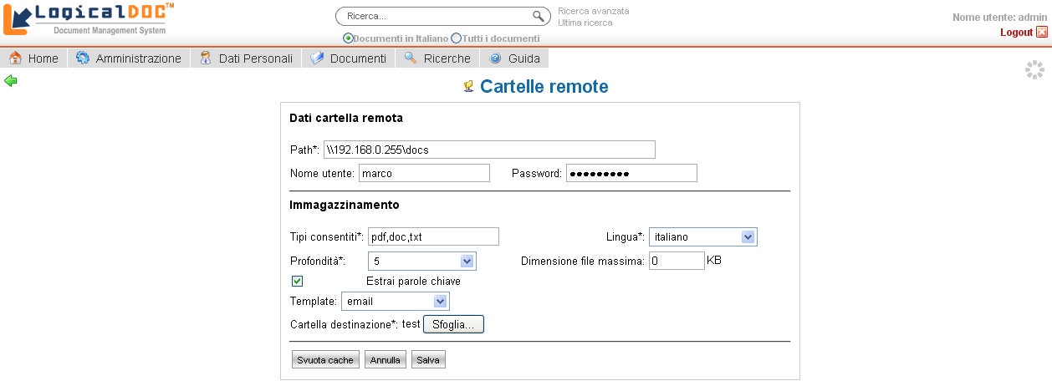Figura 18: Impostazioni di una cartella remota
La parte superiore della scheda consente di inserire i dati di connessione alla cartella ed in particolare:
- Percorso sul computer remoto
- Username (opzionale)
- Password (opzionale)

Il percorso remoto rappresenta la cartella che viene condivisa sul computer remoto, è possibile fare un copia e incolla dal path visualizzato in Esplora Risorse di Windows.
La figura di esempio mostra la configurazione della cartella remota \\192.168.0.225\docs.

Qualora la cartella remota fosse protetta, è anche possibile impostare username e password per l'autenticazione.

La parte inferiore della scheda consente di impostare le informazioni per l'immagazzinamento dei documenti e quindi:
- Le estensioni consentite(separate da virgola)
- La lingua in cui verranno importati i documenti
- Il livello di profondità
- La dimensione massima dei file
- L'estrazione delle parole chiave dai documenti
- Il template dei documenti importati
- La cartella dell'archivio documentale in cui salvare i documenti

Una volta salvate le impostazioni, ad intervalli regolari la cartella remota e tutte le sue sotto-cartelle fino al livello di profondità impostato, verranno esplorate alla ricerca di documenti. I soli documenti con estensione ammessa verranno indicizzati e inseriti nell'archivio documentale a partire dalla cartella in archivio impostata.
E' importante considerare il fatto che tutte le sotto-cartelle della condivisione remota verranno replicate anche nell'archivio documentale di LogicalDOC.
Cliccando sul pulsante “Svuota cache” è possibile immagazzinare nuovamente tutti i documenti presenti nella cartella remota.

Nota: Le sole cartelle remote attive verranno ispezionate ad intervalli di tempo regolari da un'operazione pianificata in background.

Operazioni Pianificate
In LogicalDOC esistono dei processi che vengono eseguiti durante la normale operatività del programma anche senza l'intervento di un utente. Tali processi sono detti operazioni pianificate perché è possibile pianificare la loro esecuzione.
La sezione 'Operazioni pianificate' dell'amministrazione consente appunto di monitorare e programmare l'esecuzione di questi processi.

Lista delle operazioni pianificate
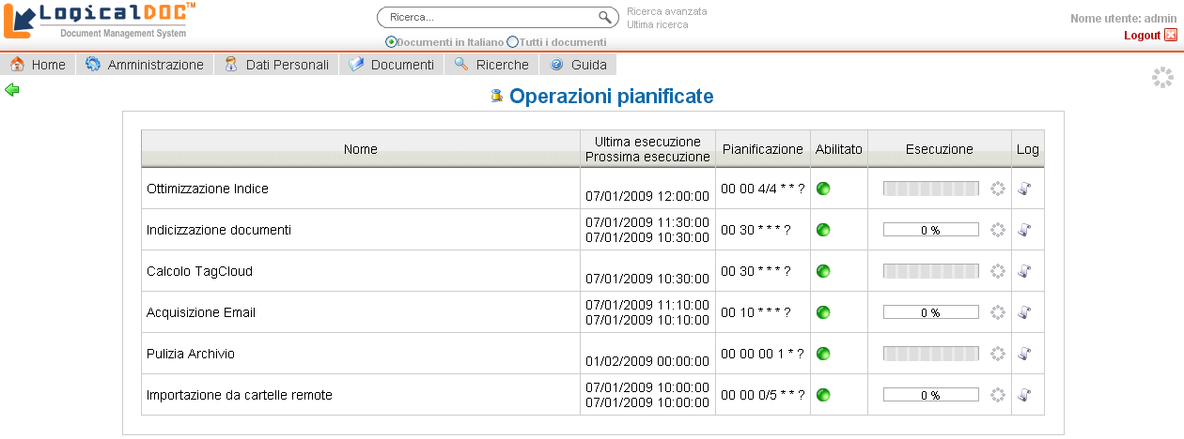
Figura 19: Elenco delle operazioni pianificate
L'elenco delle operazioni pianificate mostra tutte le operazioni registrate nel sistema e per ognuna di esse visualizza:
- Il nome dell'operazione
- L'istante di ultima esecuzione
- L'istante in cui tornerà ad essere eseguita
- l'indicazione compatta della pianificazione(cliccabile per la modifica)
- L'indicazione di abilitazione(cliccabile per la modifica)
- L'indicazione dello stato di avanzamento
- Il link per accedere al log specifico dell'operazione

Ogni operazione pianificata può essere abilitata o disabilitata, in modo che al di là della pianificazione, solo se abilitata potrà essere effettivamente eseguita.

Pianificazione
Benché le operazioni pianificate possano anche essere lanciate a comando, come suggerisce il nome, esse vengono generalmente eseguite sulla base di una pianificazione temporale.
Cliccando sul link della colonna 'Pianificazione', è possibile programmare quando eseguire l'operazione.

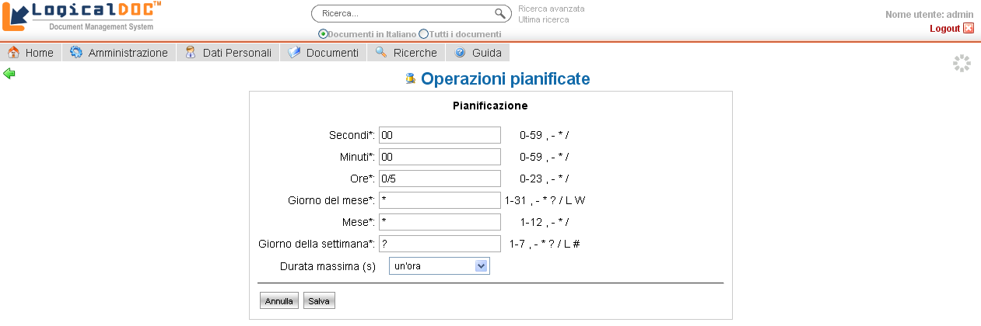
Figura 20: Maschera di pianificazione
La pianificazione dei Task avviene mediante la specifica di 6 campi (come per il comando cron di Unix) di seguito elencati:

Nome campo | Valori ammessi | Caratteri speciali
Secondi | 0-59 | , - * /
Minuti | 0-59 | , - * /
Ore | 0-23 | , - * /
Giorno del mese | 1-31 | , - * ? / L W
Mese | 1-12 | , - * /
Giorno della settimana | 1-7 (1=domenica) | , - * ? / L #

I caratteri speciali configurabili assumono il seguente significato. Il carattere '?' è consentito nel giorno del mese e nel giorno della settimana. Viene usato per definire nessun giorno specifico.

Il carattere '*' si usa per specificare tutti i valori. Ad esempio '*' nel campo dei minuti indica “ogni minuto”.

Il carattere ',' si usa per specificare valori addizionali. Per esempio 2,4,6 nel giorno della settimana indica “i giorni di lunedì, mercoledì e venerdì”.

Il carattere '/' è usato per specificare incrementi. Per esempio '0/15' nel campo dei secondi indica “i secondi 0, 15, 30 e 45” e “5/15” nello stesso campo indica “i secondi 5, 20, 35 e 50”.

Il carattere 'L' è ammesso per il giorno del mese e il giorno della settimana. Questo carattere ha un significato differente per i due campi. Nel campo del giorno del mese indica l'ultimo giorno del mese(31 Gennaio, 28 Febbraio ...).
Se usato nel giorno della settimana, indica l'ultimo giorno xx del mese ad esempio “6L” indica “l'ultimo venerdì del mese”.

Il carattere 'W' è consentito per il giorno della settimana. Esso è usato per specificare il giorno lavorativo della settimana più vicino(lunedì, venerdì) più vicino al giorno specificato. Se ad esempio si specifica “15W” come giorno del mese si intende “il giorno lavorativo più vicino al 15 del mese”. Così se il 15 è sabato, verrà preso venerdì 15. Se invece il 15 è domenica, allora verrà preso lunedì 16. Se il 15 è martedì, verrà preso martedì 15.

I caratteri 'L' e 'W' possono essere combinati nel campo del giorno del mese e indicano l'ultimo giorno lavorativo del mese.

Il carattere '#' è consentito per il giorno della settimana. Tale carattere è usato per specificare il “#esimo giorno del mese”. Per esempio il valore “6#3” indica il 3° venerdì del mese.

Oltre ai parametri descrittivi della pianificazione, è possibile impostare la specifica sulla durata massima dell'elaborazione. Qualora questa sia specificata, la procedura verrà automaticamente interrotta trascorso il tempo impostato.

Stato di avanzamento e log
Quando un'operazione è in esecuzione, è possibile dedurlo da quanto mostrato nella colonna 'Esecuzione'. Se il processo è in esecuzione allora la barra di progressione verrà aggiornata mostrando costantemente la percentuale di avanzamento. Al fianco di questa barra un'icona animata segnala che il processo è in esecuzione.
Questa icona è cliccabile e consente di interrompere l'esecuzione.
Quando invece l'operazione non sta eseguendo, la stessa icona appare immobile e cliccandola si provoca il lancio dell'esecuzione.
Ogni operazione pianificata ha poi un file di log dedicato che può essere ispezionato cliccando sul link presente nella colonna 'Log'. Leggendo questo log è possibile capire nel dettaglio come procede l'esecuzione.

Nota: Non tutte le operazioni pianificate sono in grado di fornire lo stato di avanzamento dell'elaborazione. In questi casi la barra di progressione non indicherà la percentuale di avanzamento e rimarrà indeterminata.

Documenti
La gestione dei documenti è la parte principale di LogicalDOC, essa offre tutti gli strumenti per la creazione della base documentale e la ricerca sulla base del contenuto.

Cartelle
LogicalDOC salva i documenti in cartelle. L' idea di fondo è simile a ciò che viene fatto in un disco fisso locale.
Per accedere ai documenti occorre selezionare il menu 'Documenti', sarà quindi mostrata la pagina con gli strumenti di navigazione e gestione della base documentale.
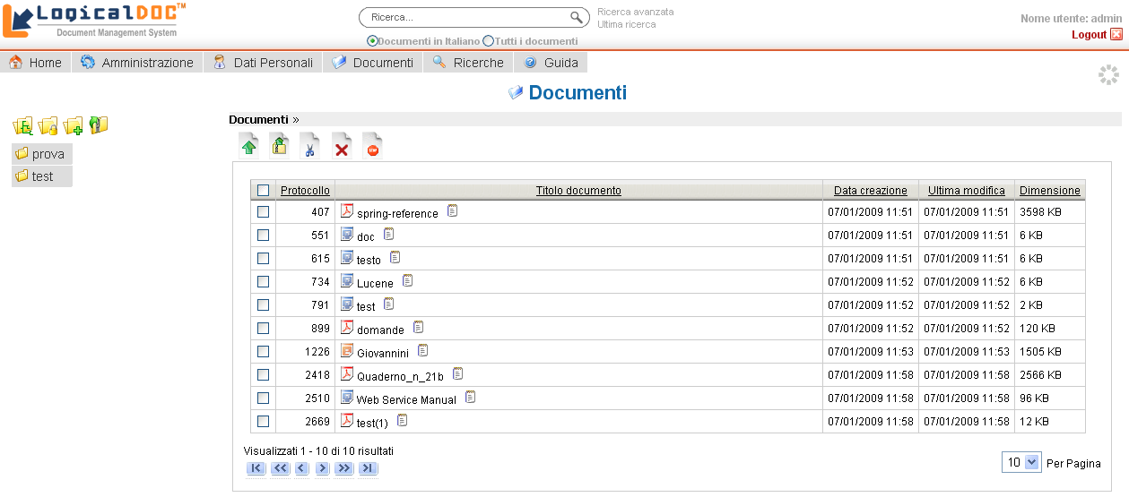Figura 21: Una cartella di documenti
Sulla sinistra è collocato l'elenco delle cartelle al livello corrente, cliccando sul nome di una cartella, vengono mostrati nel pannello destro i documenti contenuti. Ogni documento in elenco è cliccabile per il download.
Per aggiungere un documento alla cartella corrente, cliccare . Per aggiungere una sotto-cartella, cliccare .
In alcuni casi può essere utile caricare un'intera cartella con i documenti. Ciò è possibile in LogicalDOC. Per prima cosa l' utente deve creare la cartella con i documenti sul proprio PC. Successivamente l' utente deve comprimere la struttura della cartella usando il formato ZIP. Infine il file ZIP creato deve essere caricato in LogicalDOC. Questa funzione può essere utilizzata cliccando .

Nel caso in cui l'utente corrente ne abbia il permesso (paragrafo 4.4), è possibile settare un documento come immutabile. Questa operazione può essere effettuata selezionando il documento, cliccando sull'icona . Dopo aver scritto la motivazione per la quale si vuole eseguire tale
operazione e dopo un messaggio di conferma, il documento diverrà immutabile, quindi non sarà più modificabile o cancellabile.
L'organizzazione in cartelle vi consente di organizzare i documenti secondo schemi logici consentendo una navigazione più agevole. Nella parte superiore viene sempre costruito il percorso seguito in modo da non perdere mai di vista la posizione corrente. Tale percorso è visualizzato in grassetto.
Oltre ad accedere ad un elemento contenuto in una cartella, è anche possibile usare diverse azioni per ciascun elemento attraverso il menù contestuale accessibile cliccando col tasto destro sul nome del documento.
Questa è la lista delle azioni più importanti:
- Checkout/Checkin documento /
- Modifica elemento
- Versioni
- Discutere documento
- Documenti simili
- Invia come e-mail
- Invia download ticket
- Info
- Riepilogo

Inserimento di un nuovo documento
Per aggiungere un nuovo documento la prima cosa da fare è il caricamento(upload) del file mediante il pulsante .

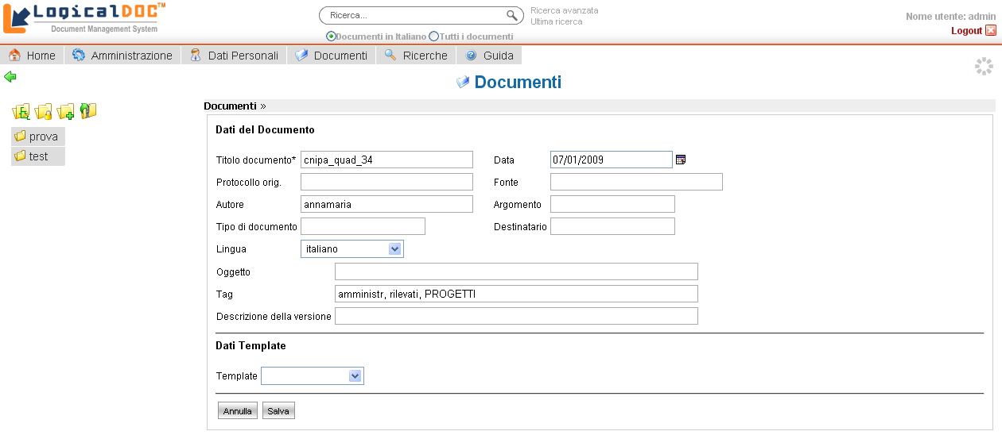Figura 22: Inserimento di un documento

La procedura di caricamento richiede la specifica della lingua ed è possibile richiedere l'immediata estrazione delle parole chiave e indicizzazione del documento. Se non si è specificato un nome del documento, verrà usato il nome del file.
È possibile ordinare l'elenco dei documenti in base ai campi della tabella. Cliccando infatti sul titolo del campo una prima volta si ottiene l'ordinamento ascendente, cliccando un'altra volta l'ordinamento discendente (considerate tuttavia che maiuscole e minuscole sono considerate lettere diverse).
Per descrivere un documento si possono definire alcune parole chiave (tag), separate da una virgola. Il sottomenù Tag del menù Ricerche mostra i documenti raggruppati da questi tags. Si può anche creare una descrizione di tutte le versioni di un documento. Quando si aggiunge un documento verrà creata la versione 1.0, usando la descrizione della versione. Inoltre si possono specificare alcune proprietà del documento come Argomento, Lingua, Fonte.

Modifica di un documento
La pagina di modifica si accede selezionando la voce 'Modifica' del menù contestuale. In questa pagina si possono modificare le proprietà di un documento. Le proprietà modificabili sono il nome, le parole chiave(tag), la data, il protocollo originario, la fonte, l' autore, l'argomento, il tipo, il destinatario,la lingua, l'oggetto e il template.
Per aggiungere più tag, si deve separare ciascuna parola con una virgola.

Impostazione dei permessi
Per ogni elemento in visualizzazione cartella è possibile esprimere i permessi
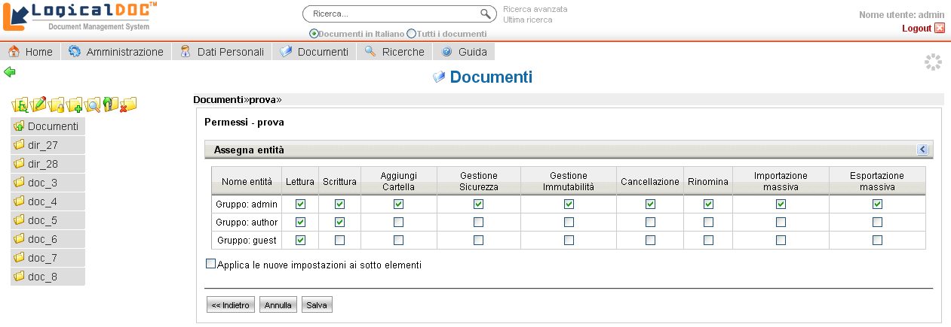
Figura 23: Impostazione dei permessi
in relazione alle entità (utenti e gruppi) presenti nel sistema cliccando sull'icona .

I permessi riguardano:
- La lettura
- La modifica
- L'inserimento di una nuova cartella
- La gestione della sicurezza
- La possibilità di settare un documento come immutabile
- La cancellazione
- La modifica del nome di una cartella
- L'importazione di documenti
- L'esportazione di documenti

L'utente admin e il gruppo di utenti “admin” devono avere tutti i permessi, quindi non è possibile rimuovere un permesso a tali entità. Cliccando sulla barra “Assegna entità” si apre un pannello all'interno del quale è possibile definire su quali entità assegnare i permessi sulla cartella selezionata. Analogamente a quanto visto nella pagina di inserimento di un nuovo utente, è necessario spostare un'entità dall' elenco di quelle disponibili all'elenco di quelle assegnate mediante l'apposito pulsante “>>”. Nel caso sia stato spostato erroneamente un'entità, è possibile riportare tale entità nell'elenco di quelle disponibili con il pulsante “<<”. Per selezionare più entità tenere premuto il tasto SHIFT mentre con il mouse si cliccano le entità.

Dati Personali
Questa sezione del manuale tratta dei dati personali, ovvero di quelle informazioni o funzioni strettamente correlate al profilo dell'utente.

La sezione Dati Personali del menù di sistema, consente all'utente di modificare i propri dati come ad esempio la propria password di accesso.

Cambiare la password
Selezionate il link Cambio password della sezione Dati Personali. A questo punto compare una semplice maschera che invita all'inserimento della vecchia password e di quella nuova. Confermando i dati inseriti, la password dell'utente corrente verrà modificata con effetto immediato.

Per questioni di privacy raccomandiamo di cambiare password almeno una volta ogni 90 giorni. Ogni utente deve conservare la propria password in luogo sicuro e soprattutto non deve comunicarla a nessuno, in modo da non inficiare la sicurezza dell'intero sistema.

Modifica dei dati anagrafici
La voce Modifica Dati serve per modificare i propri dati anagrafici come il nome, il cognome e così via. Una maschera mostra il valore corrente per ognuna delle informazioni salvate nell'anagrafica dell'utente. Ciascun campo è editabile per la modifica e confermando la maschera i nuovi valori vengono salvati.

Inviare e ricevere Messaggi
LogicalDOC provvede un piccolo sistema di messaggistica interno che consente agli utenti dell'applicativo di comunicare tra di loro velocemente e senza l'uso della e-mail.

Invio di un messaggio
Per poter inviare un messaggio occorre innanzitutto conoscere l'esatta username dell'utente da contattare.
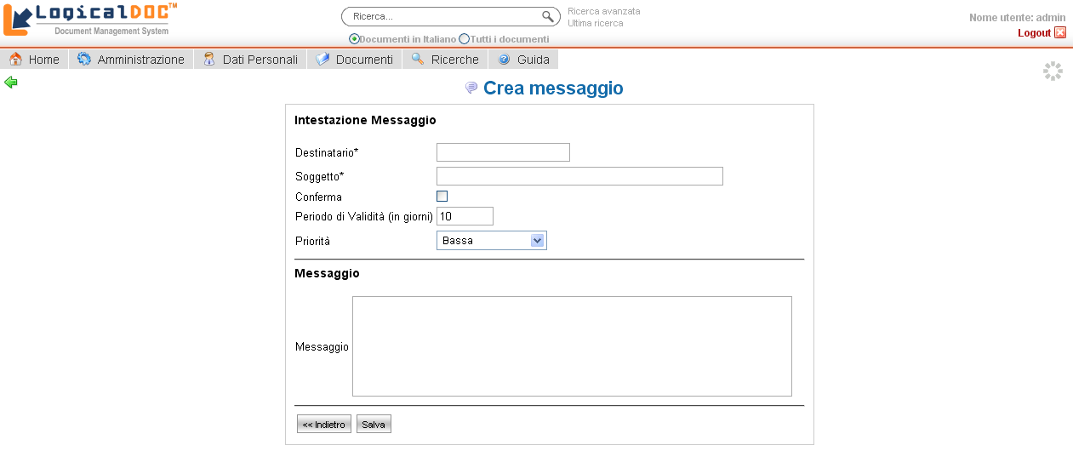
Figura 24: Composizione di un messaggio

Per inviare un messaggio bisogna prima selezionare la voce Messaggi e successivamente premere sull'icona .
La maschera di inserimento è autoesplicativa e chiede tutte le informazioni necessarie. Il campo “Destinatario” è obbligatorio e deve essere valorizzato con la username dell'utente a cui è destinato il messaggio.
Il campo “Soggetto” è obbligatorio e deve contenere una sommaria descrizione sull'argomento del messaggio.
Il checkbox “Conferma” serve per richiedere al sistema di notificare al mittente la lettura del messaggio da parte del destinatario.
Nella parte inferiore della maschera un ampio campo di testo consente di inserire il corpo del messaggio.

Lettura dei messaggi ricevuti
Per leggere i propri messaggi è sufficiente selezionare il link Leggi messaggi della sezione Messaggi. Come prima cosa compare l'elenco sintetico dei messaggi ricevuto con la specifica del soggetto e del mittente. Cliccando sugli elementi dell'elenco verrà visualizzato il messaggio per intero.
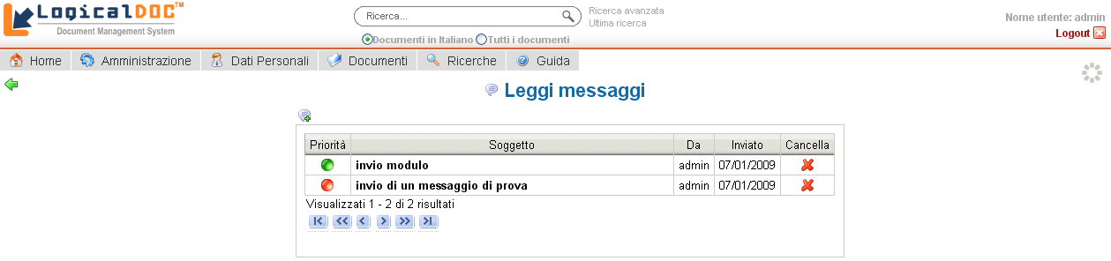
Figura 25: Elenco dei messaggi

Nota: Il sistema di messaggistica di LogicalDOC non intende sostituire la tradizionale e-mail, si tratta infatti di un semplice strumento pensato per rendere veloce lo scambio di brevi e concisi messaggi riguardanti la base documentale. Per discussioni articolate e con più partecipanti sarà opportuno utilizzare la tradizionale e-mail.

